Datos del estudiante
Nombre y apellidos
Fecha de entrega

Evaluación de gráficos complejos con problemas de diseño y aplicación de negocio

Objetivos de la actividad

El objetivo de esta actividad es que los estudiantes practiquen la identificación de problemas en el diseño de gráficos más complejos, desarrollen propuestas de mejora para hacer que las visualizaciones sean más claras y mejoren su comprensión del análisis de datos mediante la exploración de diferentes tipos de gráficos y contextos. Cuando hablamos de contextos, nos referimos a distintos ámbitos de negocio donde el estudiante tiene que ser capaz de analizar qué tipo de gráfico es el más adecuado para su caso de uso propuesto.

Pautas de elaboración

A continuación, se presentan cinco gráficos complejos que contienen problemas de diseño que dificultan la interpretación de los datos. Los estudiantes deben evaluar estos gráficos, identificar sus errores y proponer una solución más adecuada. Así mismo, se deberá proponer para cada uno de ellos un ámbito de aplicación, es decir, un sector de negocio o industria específicos como, por ejemplo: Pharma, Retail, Utilities o medios de comunicación.

Gráficos presentados

1. Gráfico de barras apiladas con colores poco contrastantes. Este gráfico presenta las ventas de tres productos (Producto A, Producto B, Producto C) entre 2018 y 2020. Los colores utilizados son muy similares, y los valores no están claramente etiquetados, lo cual dificulta la interpretación.

2. Gráfico de líneas superpuestas sin claridad visual. En este gráfico se muestran tres líneas de evolución de ventas de diferentes productos. Las líneas están superpuestas con colores oscuros similares y sin diferenciación visual clara (todas las líneas son continuas), lo cual impide un seguimiento sencillo de cada una de ellas. Además, no se presenta una leyenda clara.

3. Gráfico circular (Pie Chart) para mostrar datos temporales. Se presenta un gráfico circular para cada año, lo cual no es una representación adecuada para visualizar la evolución de ventas temporales. Este tipo de gráfico no permite realizar comparaciones claras entre años ni entender las tendencias de cambio de los productos.

4. Gráfico de dispersión con problemas de escalado. Un gráfico de dispersión representa la relación entre el gasto en publicidad y las ventas totales de diferentes productos. Sin embargo, los datos están tan dispersos y las escalas en ambos ejes no están bien elegidas, lo cual hace difícil identificar patrones de correlación. Además, hay outliers que afectan la interpretación general sin que se destaquen o expliquen.

5. Gráfico de área apilada con problemas de legibilidad y superposición. Se presenta un gráfico de área apilada para mostrar la contribución de varios departamentos al total de ventas de una empresa. El problema radica en el hecho de que las áreas son difíciles de distinguir debido a la falta de contraste en los colores, y la superposición genera una lectura confusa. Además, las etiquetas se encuentran sobrepuestas y no son legibles, lo cual contribuye a la falta de claridad general del gráfico.
Datos fuente

Para los gráficos presentados se utilizan los siguientes conjuntos de datos:

1. Ventas de Productos (en unidades) entre 2018-2020:

Año | Producto A | Producto B | Producto C
2018 | 1500 | 2000 | 1300
2019 | 1700 | 1900 | 1400
2020 | 1600 | 1800 | 1500
Tabla 1. Ventas de Productos (en unidades) entre 2018-2020. Fuente: elaboración propia.

2. Relación entre gasto en publicidad y ventas:

Producto | Gasto en Publicidad ($) | Ventas ($)
Producto A | 20000 | 100000
Producto B | 50000 | 250000
Producto C | 30000 | 200000
Producto D | 150000 | 500000
Producto E | 25000 | 120000
Tabla 2. Relación entre gasto en publicidad y ventas. Fuente: elaboración propia.

3. Contribución de Departamentos a Ventas Totales:

Año | Departamento A | Departamento B | Departamento C | Departamento D
2018 | 200000 | 150000 | 100000 | 50000
2019 | 220000 | 160000 | 110000 | 60000
2020 | 210000 | 155000 | 115000 | 70000
Tabla 3. Contribución de Departamentos a Ventas Totales. Fuente: elaboración propia.

Tarea que realizar

1. Identificar y describir los principales problemas de diseño de cada uno de los gráficos, enfocándose en la legibilidad, claridad, idoneidad del tipo de gráfico, problemas de color, etiquetado y representación correcta de los datos.

2. Proponer una nueva visualización para cada uno de los gráficos que mejore la comprensión y facilite la interpretación de los datos. Explicar por qué la nueva visualización es más adecuada y qué errores soluciona en comparación con el gráfico original.

3. Buscar un ámbito de aplicación sectorial para cada uno de ellos donde se argumente la razón por la cual se ha elegido ese tipo de visualización y no otra con el fin de reforzar el mensaje y la comunicación.

NOTA: no está permitido el plagio entre compañeros de este o anteriores cursos, esta no es una actividad grupal. Tampoco está permitido el plagio de fuentes de Internet, libros, manuales o de cualquier otro tipo que no se citen apropiadamente. Entregar un ejercicio que incurra en los anteriores escenarios implicará automáticamente un 0 como calificación de la actividad, sin perjuicio de que se tomen medidas disciplinarias de acuerdo con la correspondiente normativa de la UNIR. Está permitido utilizar código, fracciones de código o ejemplos existentes en Internet u otras fuentes siempre que se citen apropiadamente y su uso se limite a partes minoritarias de la actividad.

Anexos. Gráficos propuestos

1. Ventas de productos (barras apiladas con colores poco contrastantes)

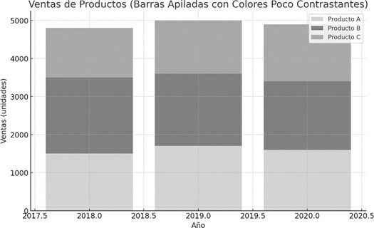
Figura 1. Ventas de productos (barras apiladas con colores poco contrastantes). Fuente: elaboración propia.

2. Ventas de productos (líneas superpuestas sin claridad visual)

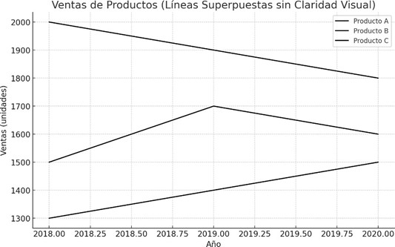
Figura 2. Ventas de productos (líneas superpuestas sin claridad visual). Fuente: elaboración propia.

3. Participación de ventas en 2020

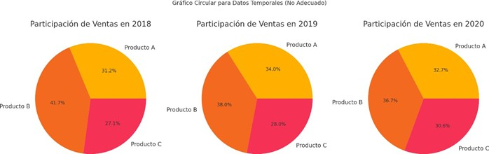
Figura 3. Participación de ventas en 2020. Fuente: elaboración propia.

4. Relación entre gasto en publicidad y ventas (problemas de escalado)

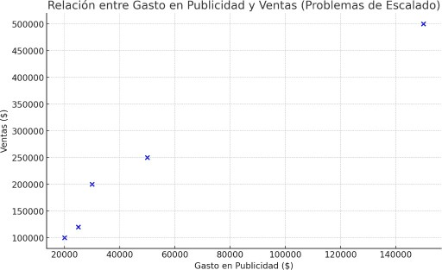
Figura 4. Relación entre gasto en publicidad y ventas (problemas de escalado). Fuente: elaboración propia.

5. Contribución de departamentos a ventas totales (problemas de legibilidad)

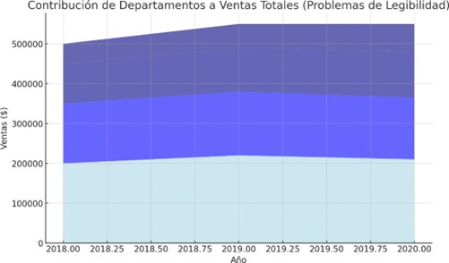
Figura 5. Contribución de departamentos a ventas totales (problemas de legibilidad). Fuente: elaboración propia.

Cada uno de los gráficos muestra problemas de diseño específicos. Estos gráficos serán útiles para que los estudiantes identifiquen errores y propongan soluciones más claras y efectivas para visualizar los datos en los casos de uso propuestos por ellos.

Extensión y formato

Se habrá de entregar un único informe de 6 páginas como máximo de extensión (Calibri 12 e interlineado 1,5). El trabajo no debe repetir el enunciado o la rúbrica de la actividad. Cualquier página de más que incluyas será computada dentro de la extensión entregada.

